TRƯỜNG THCS THỊ TRẤN VĂN ĐIỂN TỔ CHỨC THÀNH CÔNG CHỦ ĐỀ GIAO LƯU TIẾNG ANH “TRIỆU PHÚ TIẾNG ANH” – LANGUAGE VIỆT NAM PHỐI HỢP TỔ CHỨC
Ngày 24/10/2022, trường THCS Thị trấn Văn Điển phối hợp với trung tâm ngoại ngữ Language Link Việt Nam (LLVN) tổ trình chức chương Giao lưu Tiếng Anh với sự tham gia của các bạn học sinh. Đây một chương trình giao lưu lý thú, bổ ích và mới lạ, dành riêng cho học sinh tham gia chương trình tiếng Anh liên kết của LLVN với tên gọi “Triệu phú Tiếng Anh”. Với việc đổi mới phương thức tổ chức chương trình hoạt động ngoại khóa của năm học này, các bạn học sinh sẽ không chỉ phát triển các kỹ năng nghe nói tiếng Anh mà còn được học hỏi thêm các kiến thức xã hội.
Mở đầu chương trình, tiết mục nhảy đặc sắc đã tạo ra sự hào hứng, hấp dẫn, lôi cuốn các em học sinh từ những giây phút đầu của buổi ngoại khóa…Phần hai là phần thi tranh tài của 4 bạn học sinh xuất sắc đại diện cho 4 khối gồm các lớp 9A3, 8A1, 7A2 và 6A4 có số điểm cao nhất trong vòng thi online tham gia vào vòng chung kết trên sân khấu. Các bạn học sinh sẽ trả lời những câu hỏi từ mức độ dễ đến khó nhằm kiểm tra trình độ tiếng anh về chủ đề các em đã biết, qua đó mở rộng thêm cho các em về vốn từ vựng và ngữ pháp. Ngoài ra, trung tâm còn giành những phần quà đặc biệt cho các bạn học sinh xuất sắc trả lời được các câu hỏi khi tham gia chương trình.
Kết thúc chương trình giao lưu, có 3 em đạt giải trong đó:
1. Thí sinh Nguyễn Trọng Khang - Lớp 9A3:
Thành tích: Vượt qua mốc câu hỏi số 1 trị giá 100.000 VNĐ, trả lời sai ở câu hỏi số 2
Giải thưởng: 100.000 VNĐ & Học bổng khóa 12 tháng Chương trình Tiếng Anh chuyên THCS trị giá 11.000.000
2. Thí sinh Nguyễn Đỗ Thảo Nguyên - Lớp 8A1
Thành tích: Trả lời sai ở ngay câu hỏi đầu tiên
Quà động viên: Bình nước LLV
3. Thí sinh Vũ Hoàng Trâm Anh - Lớp 7A2
Thành tích: Vượt qua mốc câu hỏi số 1 trị giá 100.000 VNĐ, trả lời sai ở câu hỏi số 3
Giải thưởng: 100.000 VNĐ & Học bổng khóa 12 tháng Chương trình Tiếng Anh chuyên THCS trị giá 11.000.000
4. Thí sinh Lê Bình Minh
Thành tích: Vượt qua mốc câu hỏi số 5 trị giá 500.000 VNĐ, trả lời sai ở câu hỏi số 7
Giải thưởng: 500.000 VNĐ & Học bổng khóa 12 tháng Chương trình Tiếng Anh chuyên THCS trị giá 12.000.000
Chương trình giao lưu tiếng Anh năm học 2022 – 2023 là sân chơi bổ ích, tạo điều kiện để các em học sinh giao lưu học hỏi, thể hiện khả năng sử dụng các kỹ năng trong việc học tập môn tiếng Anh. Góp phần thúc đẩy đổi mới hình thức tổ chức và phương pháp dạy học, phát triển năng lực học sinh, nâng cao chất lượng dạy học tiếng Anh THCS.
Dù chỉ diễn ra trong vòng 60 phút nhưng chương trình giao lưu Tiếng Anh đã để lại trong các bạn học sinh niềm hân hoan, phấn khởi. Chúc cho các bạn học sinh của trường THCS Thị trấn Văn Điển luôn học tốt và phát huy niềm say mê, yêu thích với môn học này.
Một số hình ảnh trong buổi giao lưu:
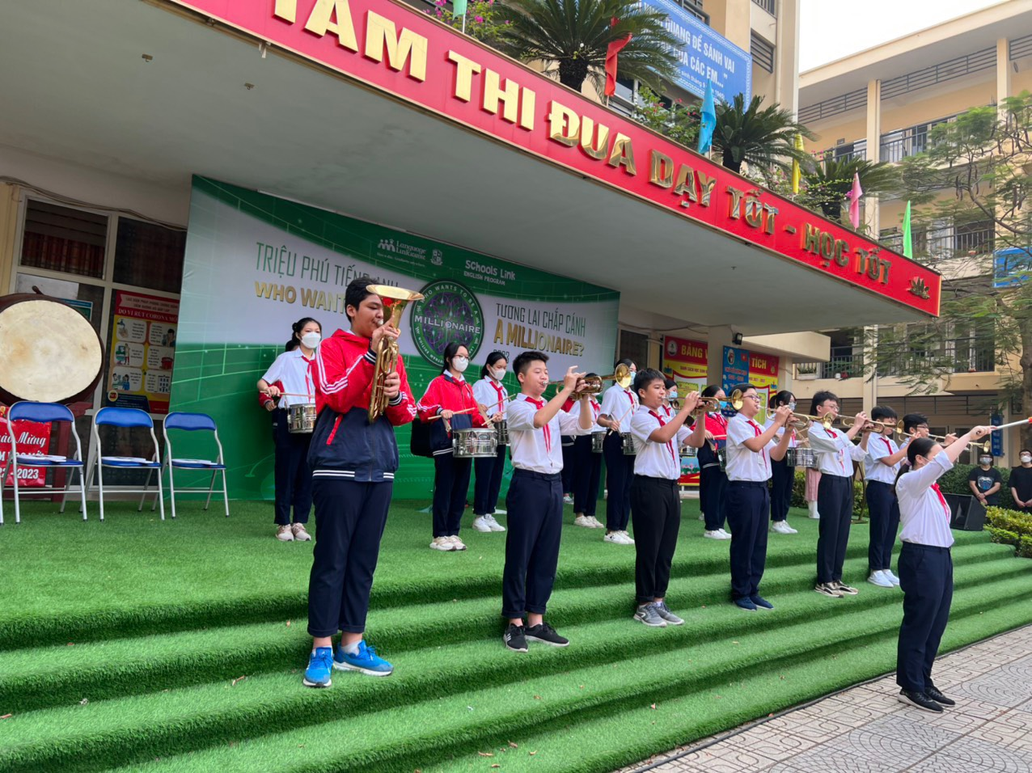
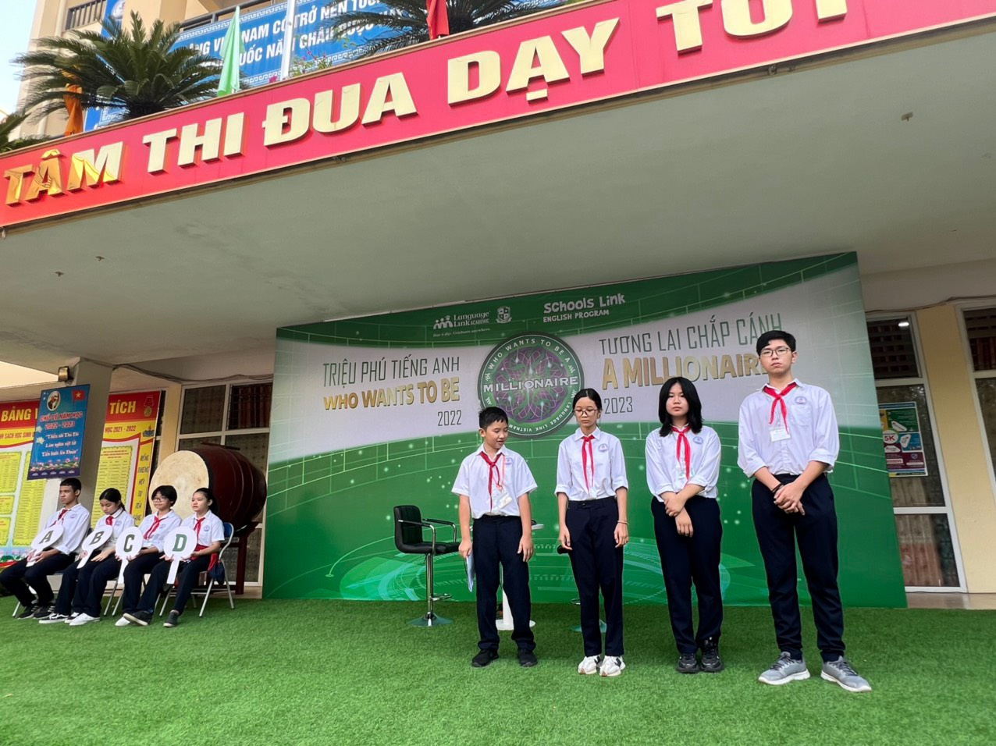
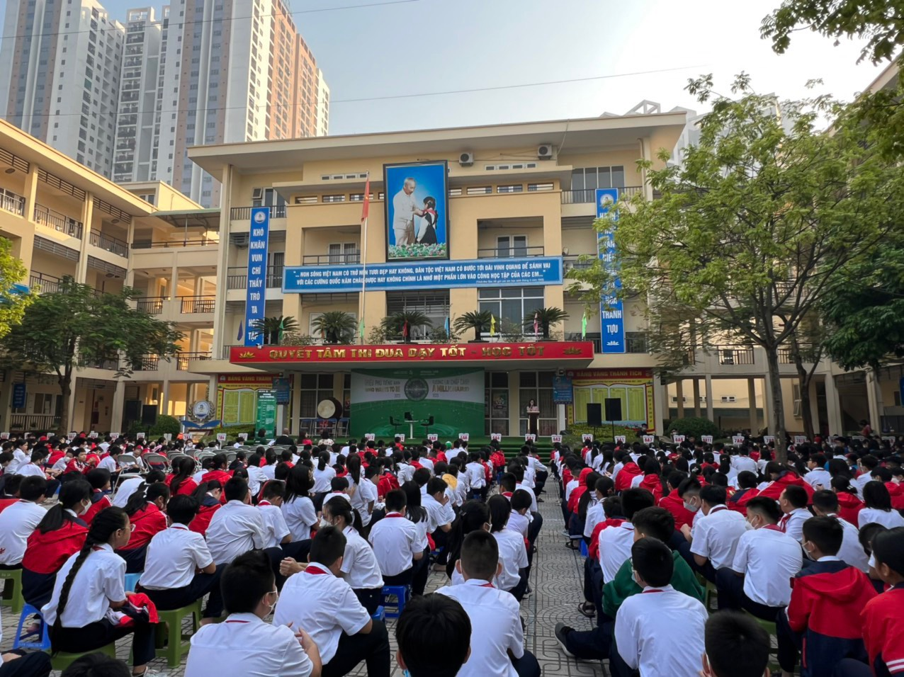
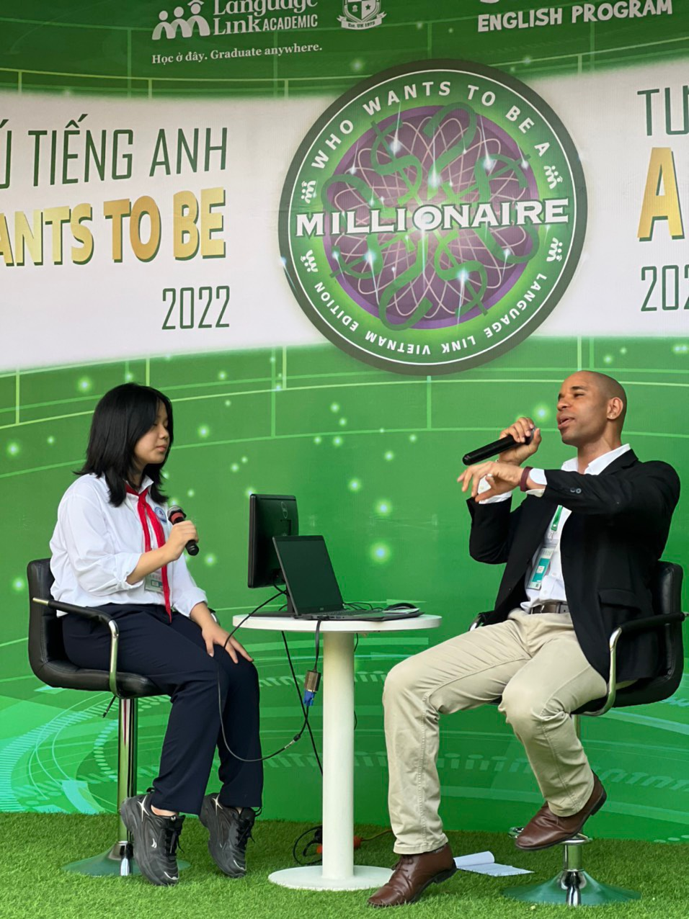
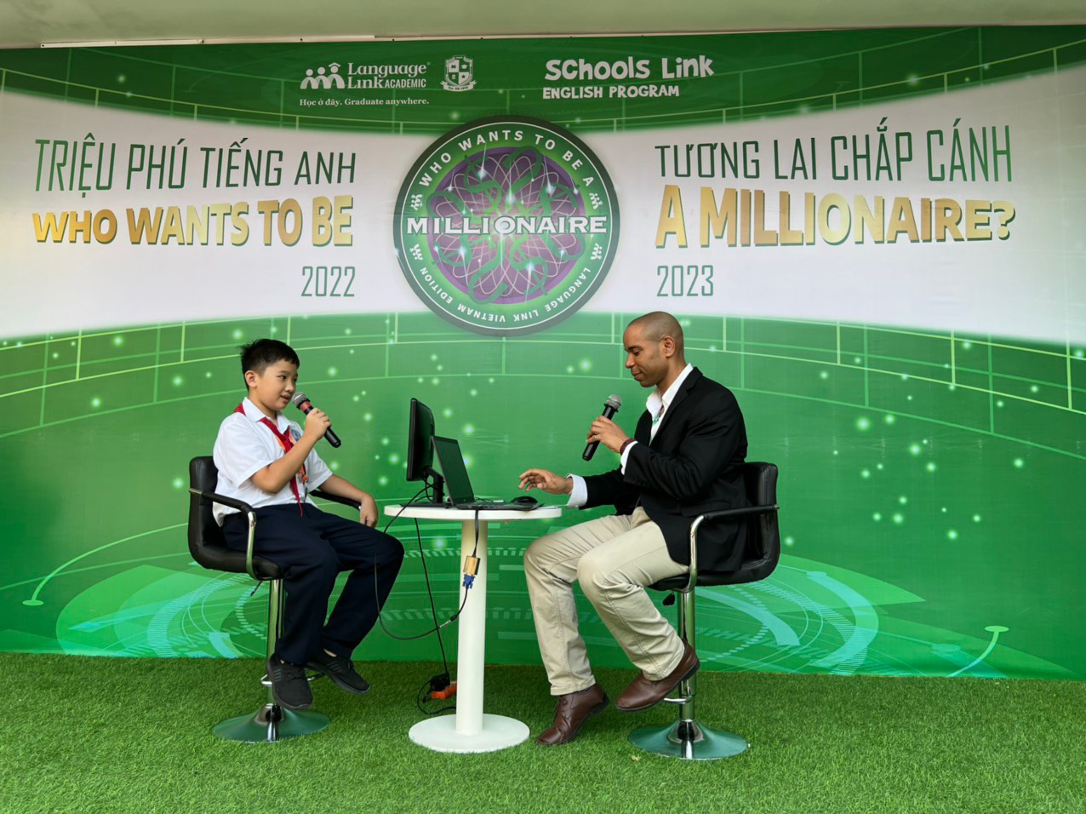
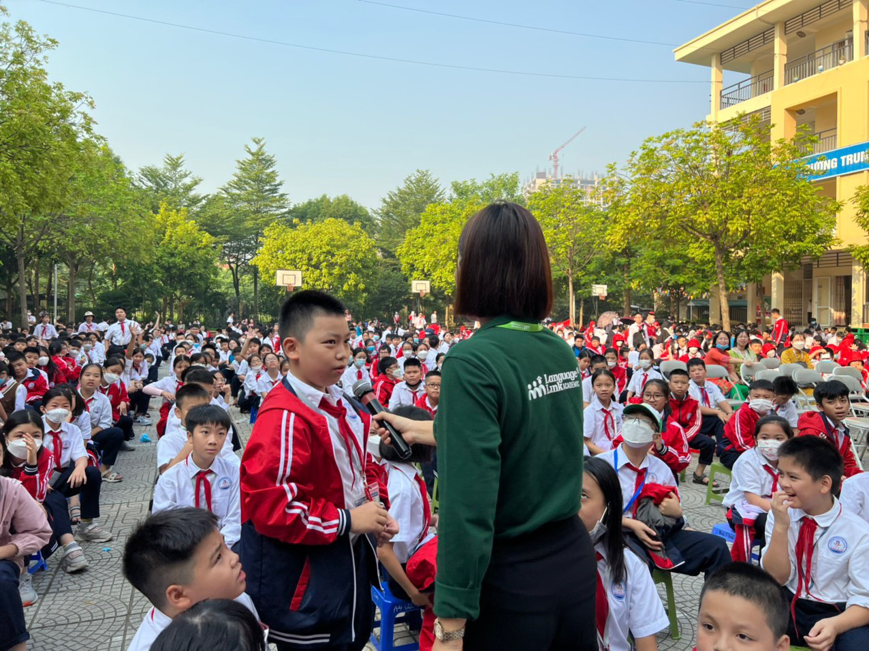
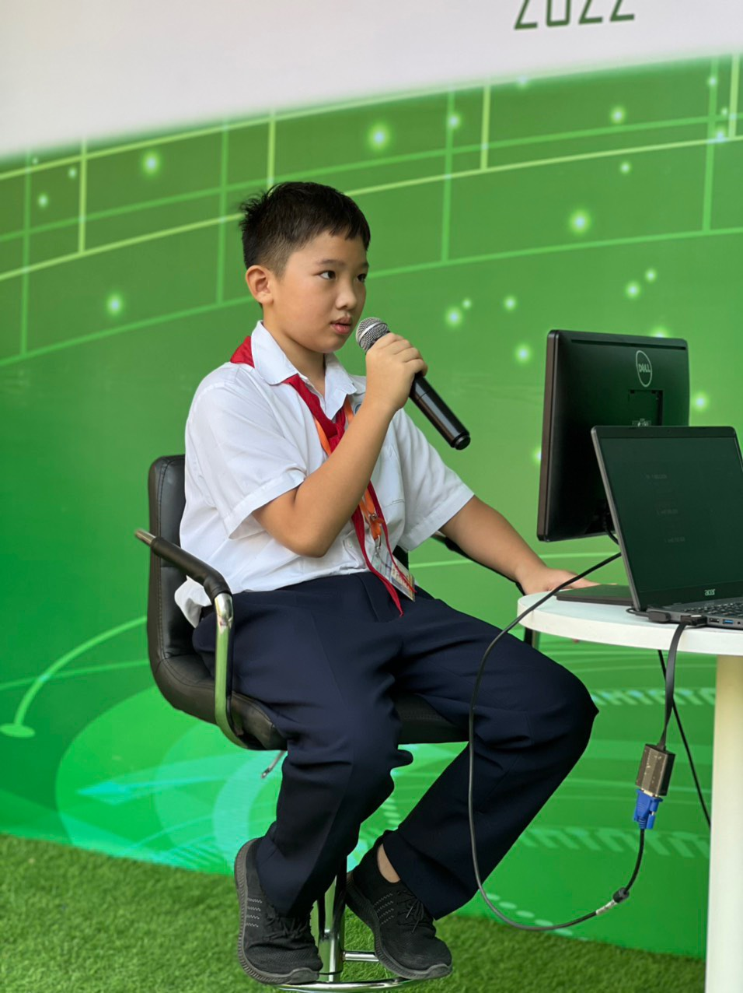
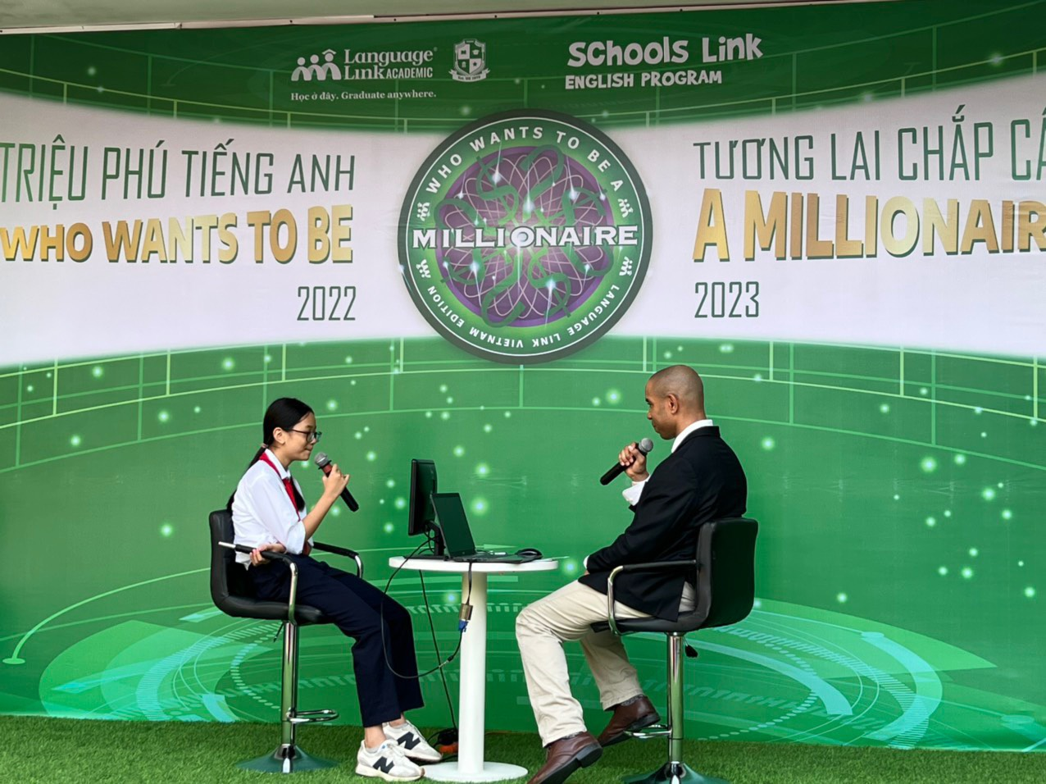
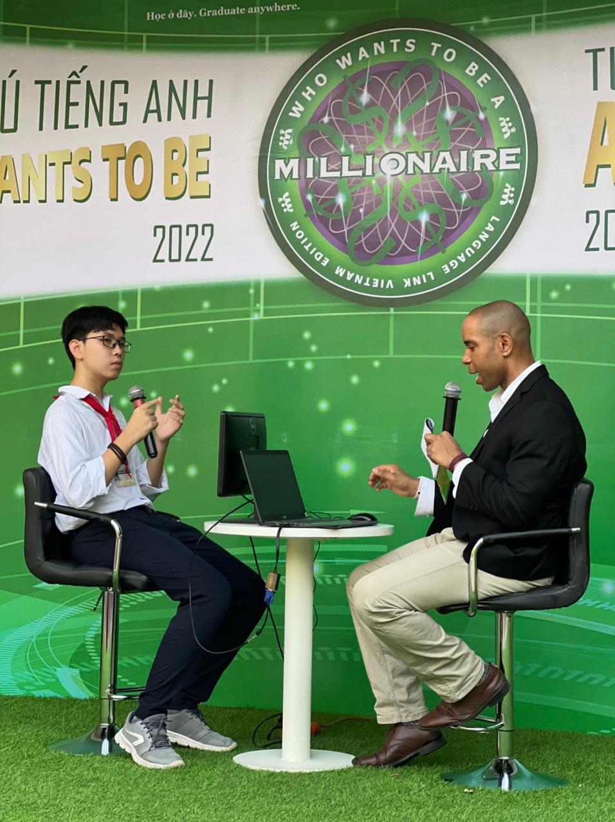
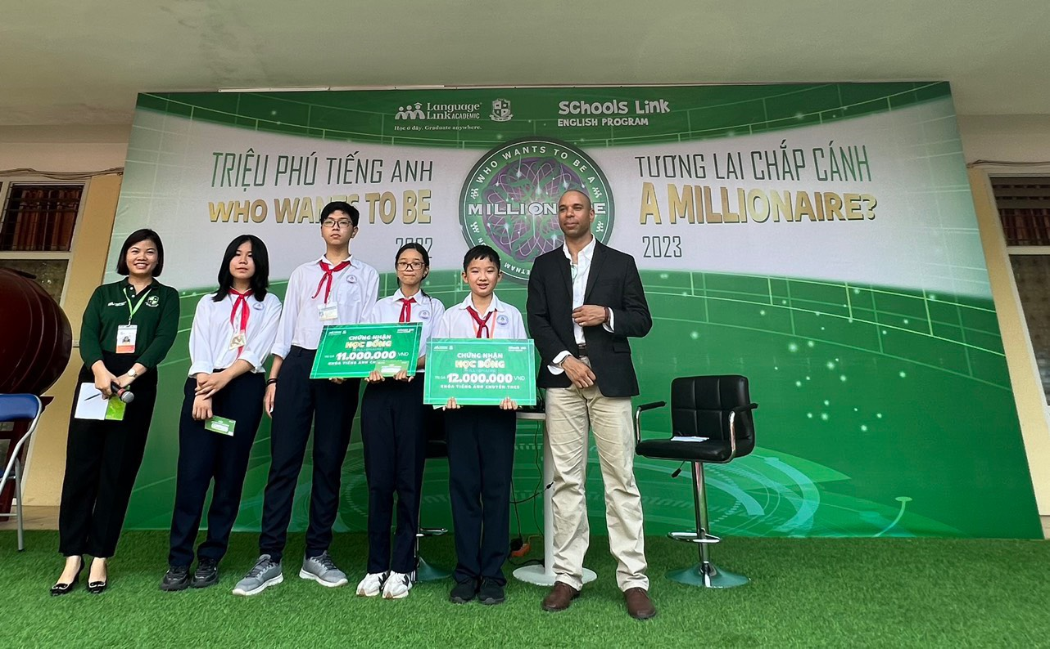
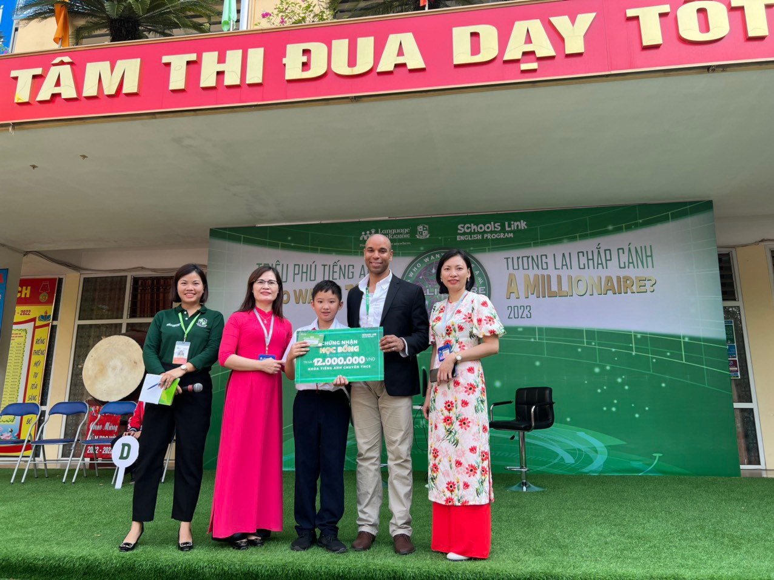
Thực hiện: Nguyễn Thị Trâm

